LA RESERVOIR  Heimspiel 2024  14. Dezember 2024 bis 2. März 2025  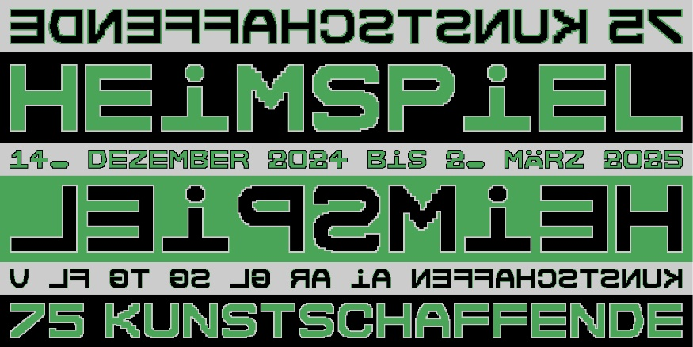  Grafik © Heimspiel  Heimspiel bietet eine Plattform für Künstler*innen aus den Kantonen Appenzell Innerrhoden, Appenzell Ausserrhoden, Glarus, St. Gallen und Thurgau, sowie aus dem Fürstentum Liechtenstein und Vorarlberg. Das länderübergreifende Ausstellungsformat zeigt die Vielfalt bildender Kunst in der Region und vernetzt Kunstschaffende und Institutionen. Die nächste Ausgabe von Heimspiel findet vom 14. Dezember 2024 bis 2. März 2025 in der Webmaschinenhalle Werk2 in Arbon, im Kunstraum Dornbirn, im Kunsthaus Glarus, in der Kunst Halle St. Gallen und im Kunstmuseum St. Gallen statt. Der Eintritt zu den Ausstellungen ist frei.  Die Ausstellung LA RESERVOIR wendet den französischen Begriff (mit bewusst falschem Artikel) auf eine Gruppe von Künstler*innen als Teil von Heimspiel an. Das Wort Reservoir leitet sich vom französischen «réservoir» ab, das «Speicher» oder «Vorratsbehälter» bedeutet. In diesem Zusammenhang betrachten wir Kunst als eine sichere Quelle für Ideen und eine Zuflucht für die Zukunft.  Erhaltung und Nachhaltigkeit sowie Transformation und Wandel – die Gruppenausstellung stellt diese Spannungsfelder in den Kontext der zeitgenössischen Kunst. Dabei wird untersucht, wie Künstler*innen aus einem Reservoir von Ideen schöpfen, wie Kunst als Reservoir für kulturelles Erbe und gesellschaftliche Erneuerung dienen kann und inwiefern Kunst als Reservoir für Veränderungen und Weiterentwicklung fungiert.  Der Ausstellungssaal im Untergeschoss des Kunstmuseums St.Gallen erinnert mit seinen vielen Säulen an ein Reservoir, das sowohl Schutz als auch Inspiration bietet. Durch diese symbolische Architektur wird die Verbindung zwischen dem Ausstellungskonzept, dem Ausstellungstitel und dem Ausstellungsort verstärkt, was den Betrachter*innen ein immersives Erlebnis bietet.  Kuratiert von Gianni Jetzer und Lorenz Wiederkehr  Teilnehmende Künstler*innen:  Michael Bodenmann, Barbara Brülisauer, Georg Gatsas, Vanessà Heer, Noël Hochuli, Leo Holenstein, Tamara Janes, Isabelle Krieg, Gabriel Kuhn, Celia Längle, Céline F. Meier, Aramis Navarro, Katja Schenker, steffenschöni, Ronja Svaneborg, Reinhard Tobler, Joela Vogel, Anita Zimmermann  Die Vernissage am 13. Dezember 2024 wird um 19 Uhr durch Gianni Jetzer, Direktor Kunstmuseum St.Gallen und Michele Geser, Trägerschaftsvertretung Heimspiel, Kulturamt Thurgau eröffnet, gefolgt von Ansprachen von Laura Bucher, Regierungsrätin des Kantons St.Gallen und Denise Neuweiler, Regierungsrätin des Kantons Thurgau.  Ronja Svaneborg zeigt die Performance Ubiquitous Blow, 2023. Die Künstlerin präsentiert eine Live-Übersetzung der Klanginstallation, bei der sie auf mundgeblasenen Gläsern die Geistergeige spielen wird – eine Technik, bei der der Glasrand mit einem nassen Finger in Schwingung versetzt wird. Gleichzeitig wird ein Chor von Mikrofonen gesteuert und durch verschiedene Stimmverzerrer klanglich bearbeitet. | Ausstellungsdauer  14.12.2024 – 2.3.2025  Kunstmuseum St.Gallen  Medienorientierung  13. Dezember 2024  10 Uhr  Ausstellungseröffnung  13. Dezember 2024  19 Uhr  Öffnungszeiten  Di-So 10-17 Uhr  Do 10-20 Uhr
Pressekontakt

Nadine Sakotic
Leitung Kommunikation
Museumstrasse 32
9000 St.Gallen
T +41 71 242 06 84

kommunikation@kunstmuseumsg.ch
kunstmuseumsg.ch

Factsheet
LA RESERVOIR – Heimspiel 2024

Ausstellungsdauer | 14. Dezember 2024 – 2. März 2025
Ausstellungsort | Kunstmuseum St.Gallen
Medienorientierung | 13. Dezember 2024, 10 Uhr, Kunstmuseum St.Gallen
Ausstellungseröffnung | 13. Dezember 2024, 19 Uhr, Kunstmuseum St.Gallen
Kuratiert von | Gianni Jetzer und Lorenz Wiederkehr
Öffnungszeiten | Dienstag-Sonntag 10-17 Uhr  Donnerstag 10-20 Uhr
Pressekontakt | Nadine Sakotic  T +41 71 242 06 84  kommunikation@kunstmuseumsg.ch
Website | kunstmuseumsg.ch
Pressebilder | kunstmuseumsg.ch/presse

Weitere Ausstellungen
Aktuell  kunstmuseumsg.ch/ausstellungen | Vorschau  kunstmuseumsg.ch/vorschau

